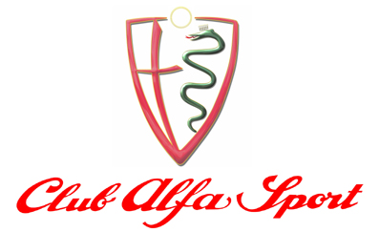

*** MENU' ***
∞∞∞
- Affettati della casa
- Spiedini di frutta con prosciutto crudo
- Carpaccio di manzo, sedano e grana
- Insalatina di pollo, mele e noci in cialda
- Asparagi alla parmigiana

∞∞∞

- Risotto funghi e salsiccetta
- Ravioli al sugo di arrosto

∞∞∞

- Arrosto di manzo al forno
- Patate al rosmarino e insalata mista

∞∞∞

- Torta

∞∞∞

- Vini:

∞∞∞

Rosso Canavese, Oro Giallo Erbaluce
- Moscato, Spumante secco

∞∞∞

- Caffè e correzioni

Moreno Bacco
Coordinatore della Valle d’Aosta
Club Alfa Sport

